**Université du Québec à Montréal**

**PROGRAMME D’ÉDUCATION PRÉSCOLAIRE ET ENSEIGNEMENT PRIMAIRE**

histoire active :

Une promenade dans le désert

Travail remis à

**Marie Martel**

dans le cadre du cours

DDD2100-10

Ateliers, activités, projets et jeux en classe préscolaire

par

**Sabrina Lajoie**

Hiver 2014

**Qu’est-ce qu’une histoire active?[1]**

Une histoire active est un récit dans lequel l’enfant doit exécuter des mouvements ou mimer des gestes sur place que l’enseignant (narrateur) lui suggère afin qu’il puisse participer activement à l’histoire. Cela permet entre autres à l’enfant de bouger et d’exécuter différents mouvements en s’amusant. Il y a deux temps dans l’histoire. Au début, les actions plus intenses permettent à l’enfant de dépenser son énergie. Puis, vers la fin de l’histoire, les actions diminuent en intensité et sont sous forme de détente ce qui permet à l’enfant de retrouver son calme. (Gendron, 2008)

L’histoire active permet également de développer des habiletés de motricité globale telle qu’apprendre a « (…) augmenter son tonus musculaire et cardiovasculaire, son équilibre, sa coordination et sa flexibilité (…) différencier sa gauche et sa droite, etc.» (Peggy et Filion, 2010) Cela permet entre autres à l’enfant de développer sa compétence 1, c’est-à-dire d’agir avec efficacité dans différents contextes sur le plan sensoriel et moteur. (MEQ, 2001)

**Matériel**

L’enseignante aura besoin de l’histoire active (p.3) ainsi que des pictogrammes qui représentent les différentes actions présentées dans l’histoire (p.4). Elle peut avoir une montre à porter de main pour calculer les secondes à la suite de chaque action et décorer la classe en fonction du thème relié à l’histoire.

**Déroulement**

Au coin rassemblement, chaque enfant prend place en prenant soin de se distancier de ses camarades afin de maximiser l’aisance des mouvements (un bras de distance). L’enseignante se place devant eux et lit l’histoire avec entrain en prenant soin d’exécuter chacun des mouvements selon le temps suggéré entre parenthèses. Elle observe les élèves lors de l’exécution des mouvements et les adapte au besoin. Elle présente au fur et à mesure les différents pictogrammes reliés au déroulement de l’histoire. Ces pictogrammes (voir p.4) pourraient être affichés dans un coin de la classe et intégrer à une période d’atelier ou jeu libre et permettent aux enfants de revivre l’histoire.

**Durée**

La durée de l’histoire est d’environ 10 minutes. Un temps est suggéré entre parenthèses après chacun des mouvements. Tout dépendant des besoins des enfants et du temps disponibles pour l’activité, la durée de l’histoire et de chacun des mouvements peuvent varier.

Note importante :Il est fortement conseillé à l’enseignant de bien lire et s’approprier l’histoire avant d’en faire la lecture aux enfants afin de l’animer le plus naturellement possible. De plus, prévoyez suffisamment d’espace afin de permettre à chaque enfant d’exécuter les mouvements à son aise et de façon sécuritaire.

N’oubliez pas de faire les mouvements suggérés en même temps que les enfants! Plus vous rendrez l’histoire intéressante, plus vos élèves auront envie d’y embarquer.

**Promenade dans le désert**

Aujourd’hui, c’est une journée bien spéciale, car je t’amène faire une promenade dans le désert. **Lève ton pouce** si tu es prêt. (5 sec) C’est parti!

Nous voici dans le désert du Sahara. Il est midi. **Pointe** le soleil qui est très haut dans le ciel. (5 sec) Il fait très chaud! Sers-toi de ta main pour **faire du vent**. (10 sec) Avant de continuer, regarde dans ton sac pour t’assurer que tu as ta gourde d’eau : nous en aurons besoin. **Montre-la-moi** bien haut. (15 sec)

Mets ta main en visière et **regarde** au loin. (10 sec) Ton chameau t’attend. Marche pour le rejoindre. (20 sec) Comme il est grand! Tu dois maintenant sauter sur son dos. **Saute**! (5 sec) **Saute** encore! (5 sec) **Saute** encore plus haut! (5 sec) Voilà, tu y es! **Assois-toi** confortablement et **remue ton corps** de gauche à droite en suivant les 20 pas du chameau tout en les comptant. (20 sec)

Maintenant, descends du chameau. **Lève ta jambe** **gauche** bien haute, puis ta **jambe droite**. (10 sec) **Regarde autour** de toi. Il y a du sable partout! Quel magnifique paysage! (5 sec) Tu décides d’escalader les dunes de sable. Fais des **pas de géants** : cette dune est immense! (15 sec) Ouf! Tu es au sommet de la dune! Il fait de plus en plus chaud. **Fais du vent** à l’aide de ta main. (10 sec) Tu as encore très chaud. C’est alors que tu te rappelles que tu as amené une gourde d’eau dans ton sac. **Ouvre** ton sac (5 sec) et **bois** 10 grandes gorgées d’eau en les comptant. (10 sec) Zut! Il n’en reste plus une goutte! Que faire? **Gratte** ton menton, **lève** les yeux au ciel et **réfléchis** dans ta tête. (10 sec) Soudain, tu as une idée! Tu es si enthousiaste que tu **sautilles** sur place (15 sec) : tu vas chercher une oasis pour y remplir ta gourde!

***C:\Users\hp\AppData\Local\Microsoft\Windows\Temporary Internet Files\Content.IE5\LQLM5O1X\MC900411948[1].wmf***

Oh non! **Retourne-toi** vite! (2 sec) Ton chameau s’est enfui. **Cours** pour le rattraper. (10 sec) Trop tard, il est déjà trop loin. Tu vas devoir continuer à pied. Comme tu ne veux pas passer toute la journée dans le désert, **marche rapidement**. (20 sec) Ouf! Il fait si chaud que tu as du mal à avancer. **Marche au ralenti** en faisant des pas lourds. (15 sec) Tes **bras se balancent** de gauche à droite en même temps. (10 sec)

**Relève la tête** et **regarde** vois-tu ce que je vois? (5 sec) C’est une oasis! Vite, **cours** le rejoindre! (15 sec) Que ce passe-t-il? L’oasis est disparue : c’est un mirage! Déçu, **marche d’un pas lourd** la tête baissée. (10 sec)

Attention! Regarde où tu mets les pieds! Tu es maintenant entouré de sable mouvant! **Saute de gauche à droite** pour l’éviter. (15 sec)

Décidément, tu n’as pas une seconde de répit dans ce désert! **Regarde** au loin, le ciel semble se couvrir : une tempête de sable approche. (10 sec) Vite, **couche-toi sur le ventre** et continue d’avancer en **rampant**. (15 sec)

Quelle aventure! **Relève-toi doucement**. (10 sec) Continue de **marcher lentement**. (15 sec) Ce voyage t’a bien épuisé. Tu rêves d’une bonne sieste sous un oasis. **Arrête**-toi! **Regarde** à droite. (5 sec) Le vois-tu? C’est un oasis! Cette fois, **marche lentement** vers l’oasis (10 sec) et **touche-la** délicatement pour t’assurer que ce n’est pas un mirage. (5 sec) C’est bel et bien une oasis! Tu **sautes de joie**. (5 sec) **Rempli** ta gourde d’eau (5 sec) et **bois** 5 grandes gorgées en les comptant. (5 sec) **Couche-toi** au pied de l’oasis et ferme les yeux. (30 sec) **Prends** une grande respiration. (10 sec) **Pense** aux épreuves que tu as traversées et **revois** le parcours dans ta tête. Les yeux fermés, tu souris, car tu es fier de toi. (2 min)

**Pictogrammes**

Afin que l’enfant puisse reproduire l’histoire et en comprenne les éléments de la structure d’un texte (début, milieu, fin), voici quelques pictogrammes pouvant servir à représenter les différentes actions de l’histoire «Une promenade dans le désert». Ces pictogrammes sont polyvalents puisqu’ils peuvent être réutilisés lors d’autre histoire active dans le coin rassemblement ou servir de mouvements suite à un lancer de dés (ex : Pige la carte «sauter» et le dé indique «3», l’enfant doit donc sauter trois fois). Bien sûr, ces cartes pourraient servir également de mot étiquette d’action à connaitre.

Les cartes sont classées selon différentes couleurs :

* En **mauve** : **action** de l’enfant (ex : marcher, courir, sauter, etc.)
* En **rouge** : **précision** relié à l’action (ex : lentement, à gauche, à droite, etc.)
* En **bleu** : **structure** de l’histoire (début, milieu, fin)
* En **vert** : en lien avec le **thème** du désert

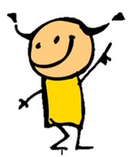**C:\Users\hp\AppData\Local\Microsoft\Windows\Temporary Internet Files\Content.IE5\XHHAXR8X\MC900232599[1].wmf**

sauter pointer

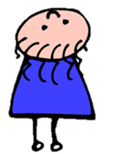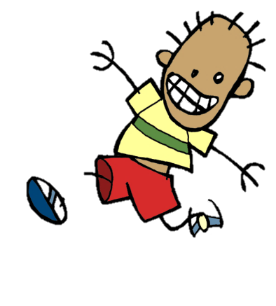

courir regarder

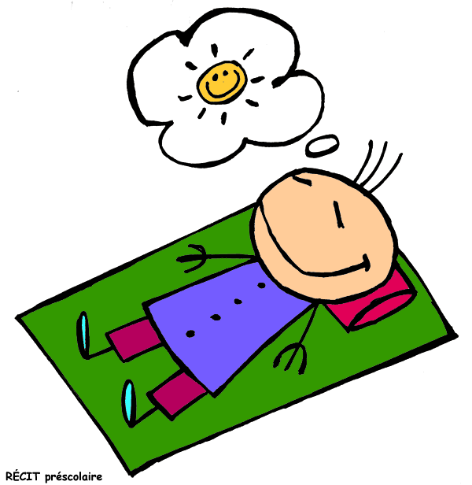

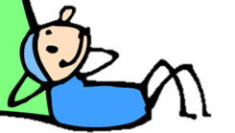

penser coucher

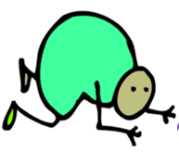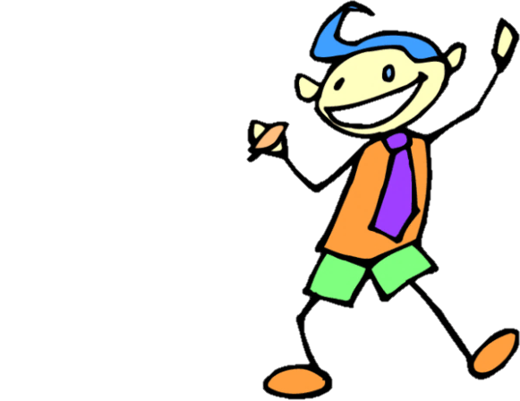

danser ramper

**C:\Users\hp\AppData\Local\Microsoft\Windows\Temporary Internet Files\Content.IE5\80VFHO1S\MC900232180[1].wmf**

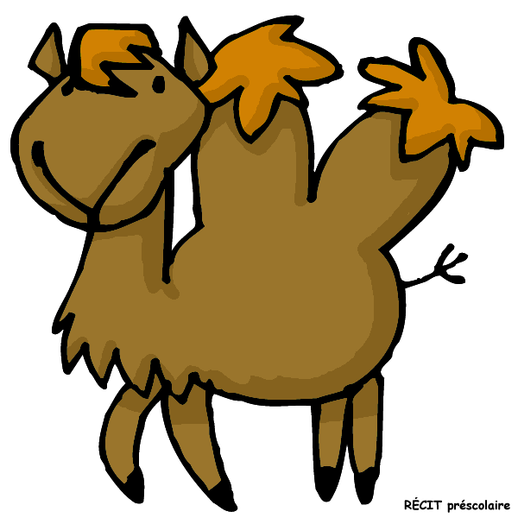

soleil chameau

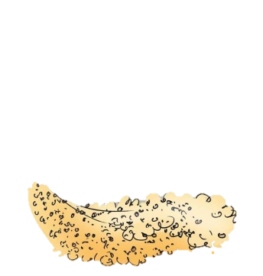

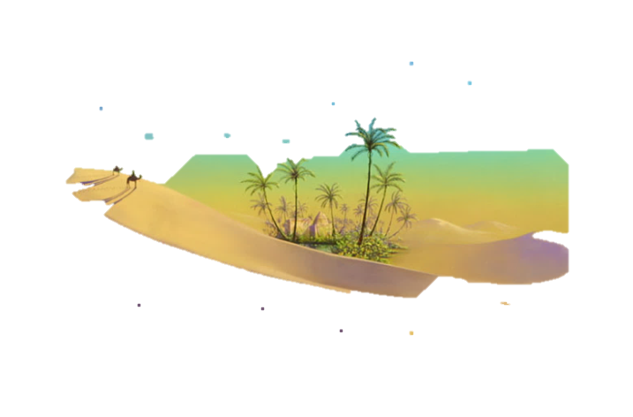

tempête de sable oasis

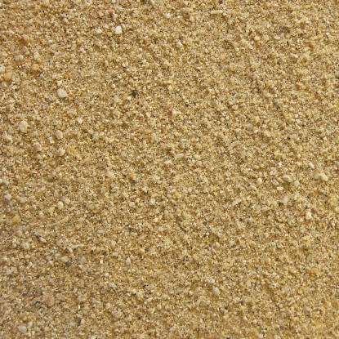

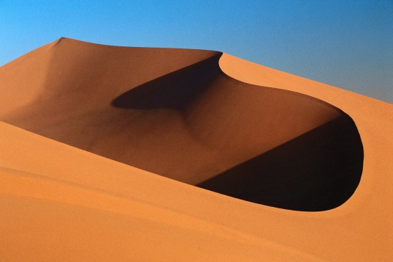

dune sable

C:\Users\hp\AppData\Local\Microsoft\Windows\Temporary Internet Files\Content.IE5\LQLM5O1X\MC900370838[1].wmf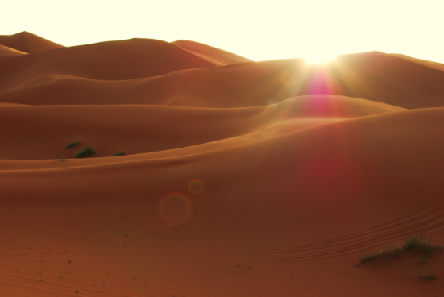

désert eau





marcher arrêter

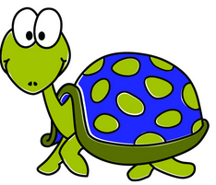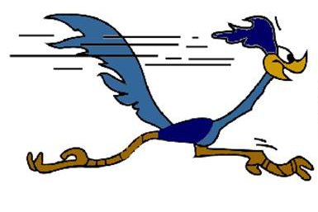

rapidement lentement

**C:\Users\hp\AppData\Local\Microsoft\Windows\Temporary Internet Files\Content.IE5\LQLM5O1X\MC900441894[1].wmf**

boire gauche

C:\Users\hp\AppData\Local\Microsoft\Windows\Temporary Internet Files\Content.IE5\LQLM5O1X\MC900441896[1].wmfC:\Users\hp\AppData\Local\Microsoft\Windows\Temporary Internet Files\Content.IE5\LQLM5O1X\MC900441898[1].wmf

droite haut

C:\Users\hp\AppData\Local\Microsoft\Windows\Temporary Internet Files\Content.IE5\AEVSZZVE\MC900441900[1].wmf

début

bas



milieufin

**Bibliographie**

**Matériel didactique**

Gendron, Peggy et Marianne Filion. «Gigote : guide d’animation des histoires actives». Les Éditions Septembre inc., 2008. Créatif média inc.

**Publication gouvernementale**

Québec. Ministère de l’Éducation. *Programme de formation de l’école québécoise : éducation préscolaire enseignement primaire*. «Chapitre 4 : Éducation préscolaire» 2001. p. 51 à 70.

1. Inspirée du guide d’animation de la trousse pédagogique «Gigotte»